Tajniki automatyki z pierwszej ręki
Spotkanie Użytkowników B&R - 12-13 marca 2013 r. w Salzburgu
Podczas Spotkania Użytkowników B&R, które odbędzie się w dniach 12-13 marca 2013 r. w Salzburgu, uczestnicy będą raz jeszcze mogli bezpośredniego zapoznać się z najnowszymi atrakcjami w dziedzinie automatyki przemysłowej. Pozbawione treści reklamowych i pochodzące wprost z działów projektowych informacje, doświadczenia użytkowników w zakresie działania aplikacji oraz możliwość wymiany poglądów, zarówno z użytkownikami technologii B&R, jak i z ekspertami z różnych sektorów przemysłu – oto najważniejsze aspekty nadające Spotkaniu Użytkowników Urządzeń B&R szczególny charakter.
Dla zainteresowanych systemami sterowania automatyką i procesami
Podczas tego dwudniowego wydarzenia, B&R zaprezentuje wyczerpujący program dla wszystkich osób zainteresowanych danymi technicznymi dotyczącymi maszyn i systemów produkcyjnych – zaczynając od sterowników drobnych urządzeń, aż po skomplikowane systemy sterowania procesami. Prelegenci i klienci B&R oraz uznani eksperci branżowi, którzy będą do dyspozycji uczestników, będą mieli możliwość omówienia aktualnych trendów w dziedzinie automatyki przemysłowej takich, jak optymalizacja przepływu pracy inżynierskiej, podnoszenie ogólnej wydajności dzięki wykorzystaniu procesu symulacji, korzyści płynące ze zintegrowanych technologii bezpieczeństwa, najnowsze standardy komunikacji w sektorze automatyki oraz potencjalne korzyści z monitoringu stanu i zużycia energii.
Z uwagi na duże zainteresowanie, jako uzupełnienie głównych punktów programu, w trakcie Spotkania Użytkowników organizowane będą dyskusje z ekspertami z poszczególnych dziedzin. Zajęcia w panelach dyskusyjnych oraz grupach roboczych będą uzupełnione o zestaw zadań praktycznych.
Informacje o produktach bezpośrednio u źródła
Spotkanie Użytkowników stwarza uczestnikom doskonałą okazję do rozmów kuluarowych z ekspertami branżowymi. Jest to także doskonała okazja do zapoznania się i przetestowania "na żywo" szerokiej gamy urządzeń i narzędzi programistycznych B&R.
Raz jeszcze uczestnicy będą mieli okazję złożyć wizytę w naszej siedzibie w Eggelsbergu, gdzie czeka na nich kilka niespodzianek.

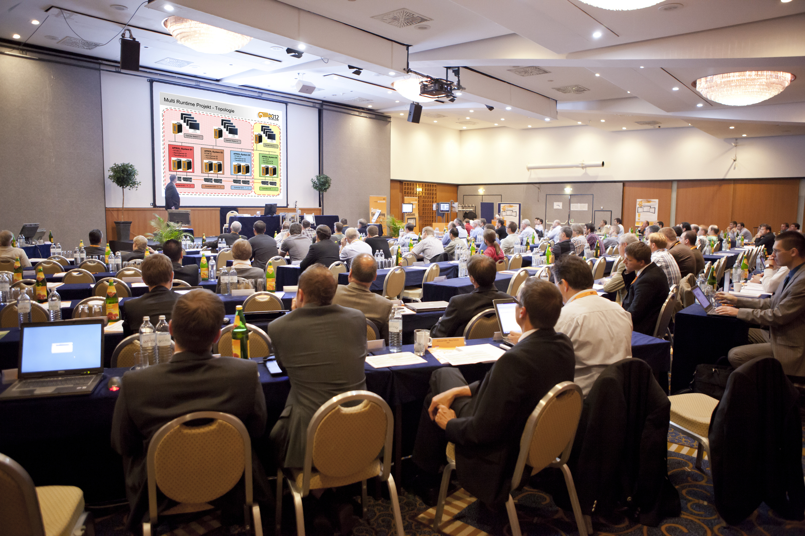
Wydarzenie to pozwala uzyskać pełny zestaw informacyjny wszystkim osobom zainteresowanym danymi technicznymi dotyczącymi produkcji urządzeń i systemów.

O firmie B&R
B&R to innowacyjna firma z branży automatyzacji z siedzibą w Austrii i przedstawicielstwami na całym świecie. Od 6 lipca 2017 B&R stała się jednostką biznesową Grupy ABB. Jako globalny lider w automatyce przemysłowej, B&R łączy najnowocześniejsze technologie z kunsztem inżynieryjnym, oferując klientom z praktycznie każdej branży kompleksowe rozwiązania z zakresu automatyki maszyn i automatyki zakładowej, sterowania napędami, interfejsów HMI oraz zintegrowanej technologii bezpieczeństwa. Dzięki standardom komunikacji przemysłowej IoT, takim jak OPC UA, POWERLINK i openSAFETY, a także z wydajnym środowiskiem programistycznym Automation Studio, B&R nieustannie przedefiniowuje przyszłość technologii automatyzacji. Duch innowacyjności, który prowadzi B&R na szczyt przemysłowej automatyzacji, jest wzmacniany zamiłowaniem do upraszczania procesów i wyprzedzania oczekiwań klientów.
Aby uzyskać więcej informacji odwiedź stronę www.br-automation.com

